**TOREK, 2. 6. 2020**

TJA 7. A

**Danes** nadaljujete z reševanjem preverjanja. Upam, da vam gre delo dobro od rok. Če potrebujete pomoč, mi pišite.

Kdor je zelo hiter in mu ostaja čas, pa naj reši še nalogo v **DZ str. 125/1ab**.

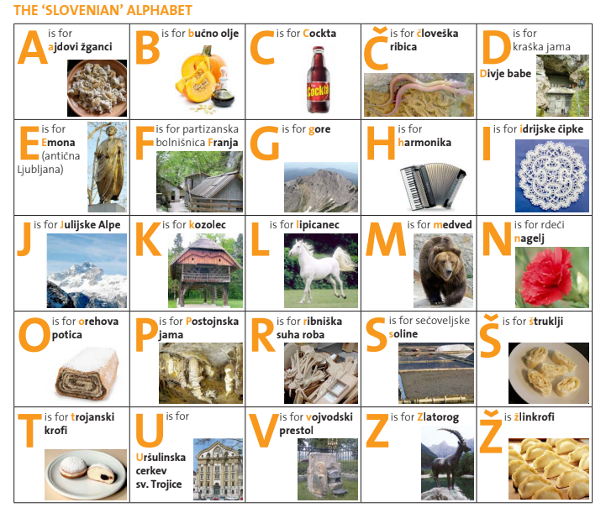

**To je naš zadnji dan pouka na daljavo. Skupaj smo premagali številne ovire in ponosna sem na vas. Bravo, 7. A!**



**!**

**…**

**And tomorrow …**

**Can't wait to see you!**